Министерство образования Республики Беларусь

Учреждение образования
БЕЛОРУССКИЙ ГОСУДАРСТВЕННЫЙ УНИВЕРСИТЕТ
ИНФОРМАТИКИ И РАДИОЭЛЕКТРОНИКИ

Факультет компьютерных систем и сетей
Кафедра информатики
Дисциплина: Операционные среды и системное программирование

ОТЧЕТ
к лабораторной работе №3
на тему

ОСНОВЫ ПРОГРАММИРОВАНИЯ НА C ПОД UNIX.
ИНСТРУМЕНТАРИЙ ПРОГРАММИСТА В UNIX

Студент Е. С. Кахновский
Преподаватель Н. Ю. Гриценко

Минск 2024
СОДЕРЖАНИЕ

1 Цель работы 3
2 Теоретические сведения 4
3 Результат выполнения 5
Заключение 5
Список использованных источников 7
Приложение А (обязательное) Листинг кода 8

- ЦЕЛЬ РАБОТЫ

Изучение среды программирования и основных инструментов: компилятор/сборщик («коллекция компиляторов») gcc, управление обработкой проекта make (и язык makefile). Практическое использование основных библиотек и системных вызовов: ввод-вывод и работа с файлами, обработка текста.
Написать многомодульную программу (например, головной модуль и подключаемые к нему модули с «рабочими» функциями), преобразующую символы азбуки Морзе в выходной текст, создать makefile для управления обработкой проекта и проверить выполнение описанных в нем целей, собрать и протестировать исполняемый файл.
- ТЕОРЕТИЧЕСКИЕ СВЕДЕНИЯ

GСС – это свободно доступный оптимизирующий компилятор для языков C, C++. Собственно, программа gcc – это некоторая надстройка над группой компиляторов, которая способна анализировать имена файлов, передаваемые ей в качестве аргументов, и определять, какие действия необходимо выполнить. Файлы с расширением .cc или .c рассматриваются, как файлы на языке C++, файлы с расширением .c – как программы на языке C, а файлы c расширением .o считаются объектными.
Можно использовать компилятор gcc для компиляции программ в объектные модули и для компоновки полученных модулей в единую исполняемую программу.
В процессе компоновки очень часто приходится использовать библиотеки. Библиотекой называют набор объектных файлов, сгруппированных в единый файл и проиндексированных. Когда команда компоновки обнаруживает некоторую библиотеку в списке объектных файлов для компоновки, она проверяет, содержат ли уже скомпонованные объектные файлы вызовы для функций, определенных в одном из файлов библиотек. Если такие функции найдены, соответствующие вызовы связываются с кодом объектного файла из библиотеки [1].
Makefile – это файл, который хранится вместе с кодом в репозитории. Его обычно помещают в корень проекта. Он выступает и как документация, и как исполняемый код. Мейкфайл скрывает за собой детали реализации и раскладывает "по полочкам" команды, а утилита make запускает их из того мейкфайла, который находится в текущей директории.
Изначально make предназначалась для автоматизации сборки исполняемых программ и библиотек из исходного кода. Она поставлялась по умолчанию в большинство *nix дистрибутивов, что и привело к её широкому распространению и повсеместному использованию. Позже оказалось что данный инструмент удобно использовать и при разработке любых других проектов, потому что процесс в большинстве своём сводится к тем же
задачам – автоматизация и сборка приложений.
Применение мейка в проектах стало стандартом для многих разработчиков, включая крупные проекты. Примеры мейкфайла можно найти у таких проектов, как Kubernetes, Babel и Ansible [2].

- РЕЗУЛЬТАТ ВЫПОЛНЕНИЯ

В результате лабораторной работы была создана программа, преобразующая комбинации азбуки Морзе в символы латинского алфавита. При запуске программы без передачи аргументов появляется информация о возможных параметрах командной строки (рисунок 1).

Рисунок 1 – Вывод инструкции

Программа посимвольно считывает исходный файл, конвертирует содержимое в символы латинского алфавита и записывает в файл назначения (рисунок 2).

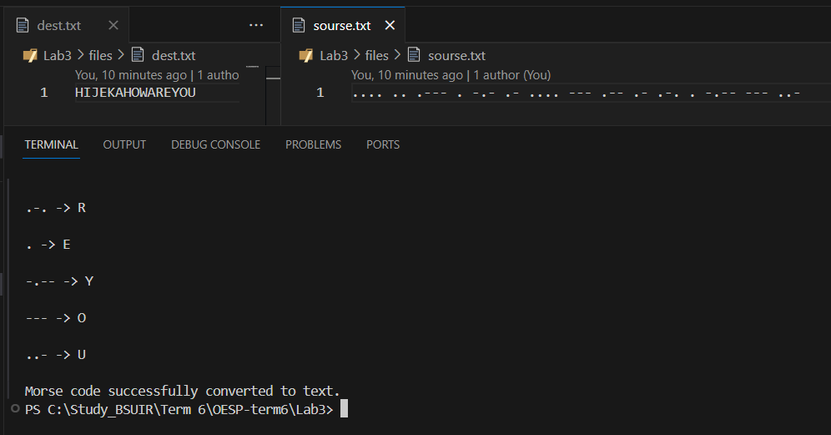

Рисунок 2 – Результат работы программы

ЗАКЛЮЧЕНИЕ

В ходе выполнения лабораторной работы были изучены среда программирования и основные инструменты компиляции, такие как "коллекция компиляторов" gcc, а также управление процессом сборки проекта с помощью make (и языка makefile).
Результатом выполнения лабораторной работы стала созданная многомодульная программа, способная преобразовывать комбинации азбуки Морзе в символы латинского алфавита и цифры. При запуске программы без передачи аргументов выводится информация о возможных параметрах командной строки, что улучшает удобство использования программы.
Программа работает посимвольно, считывая содержимое исходного файла, конвертируя его в символы латинского алфавита и записывая результат в файл-назначение.

СПИСОК ИСПОЛЬЗОВАННЫХ ИСТОЧНИКОВ

- Инструментарий программиста в Linux: Компилятор GCC [Электронный ресурс]. – Режим доступа: http://parallel.imm.uran.ru/freesoft/make/instrum.html.
- Что такое Makefile и как начать его использовать [Электронный ресурс]. – Режим доступа: https://guides.hexlet.io/ru/makefile-as-task-runner/.

ПРИЛОЖЕНИЕ А
(обязательное)
Листинг кода

Листинг 1 – Файл main.c
#include <stdio.h>
#include <stdlib.h>
#include <string.h>
#include "morse.h"
int main(int argc, char *argv[]) {
if (argc != 3) {
printf("Usage: %s <sourceFilePath> <destinationFilePath>\n", argv[0]);return 1;}
char *sourceFilePath = argv[1];
char *destinationFilePath = argv[2];
FILE *sourceFile = fopen(sourceFilePath, "r");
FILE *destinationFile = fopen(destinationFilePath, "w");
if (sourceFile == NULL || destinationFile == NULL) {
printf("Error opening files.\n");
return 1;
}
char morse[10000]; // Maximum length of Morse code + '\0'
memset(morse, 0, sizeof(morse)); // Initialize morse string with zeros

while (fscanf(sourceFile, "%s", morse) != EOF) {
printf("%s -> ", morse);
const char character = morseToChar(morse);
printf("%c\n\n", character);
fputc(character, destinationFile);
}
printf("Morse code successfully converted to text.\n");
fclose(sourceFile);
fclose(destinationFile);
return 0;
}

Листинг 2 – Файл morse_dictionary.c
const char *morseCode[] = {
".-", // A
"-...", // B
"-.-.", // C
"-..", // D
".", // E
"..-.", // F
"--.", // G
"....", // H
"..", // I
".---", // J
"-.-", // K
".-..", // L
"--", // M
"-.", // N
"---", // O
".--.", // P
"--.-", // Q
".-.", // R
"...", // S
"-", // T
"..-", // U
"...-", // V
".--", // W
"-..-", // X
"-.--", // Y
"--..", // Z
"-----", // 0
".----", // 1
"..---", // 2
"...--", // 3
"....-", // 4
".....", // 5
"-....", // 6
"--...", // 7
"---..", // 8
"----." // 9
};

Листинг 3 – Файл morse.c
#include "morse.h"
#include "morse_dictionary.h"
#include <ctype.h>
#include <string.h>

char morseToChar(const char *morse) {
for (int i = 0; i < MORSE_CODE_SIZE; ++i) {
if (strcmp(morse, morseCode[i]) == 0) {
if (i < 26) {
return 'A' + i;
} else if (i < 36) {
return '0' + (i - 26);
}
}
}
return ' '; // If no match found, return space
}

Листинг 4 – Файл makefile
CC = gcc
TARGET = morse_convert
BUILD_DIR = result

# $(TARGET): main.o morse.o morse_dictionary.o
# $(CC) $(BUILD_DIR)/$^ -o $(BUILD_DIR)/$@

$(TARGET): main.o morse.o morse_dictionary.o
$(CC) $(BUILD_DIR)/main.o $(BUILD_DIR)/morse.o $(BUILD_DIR)/morse_dictionary.o -o $(BUILD_DIR)/$@

main.o: main.c
$(CC) -c $< -o $(BUILD_DIR)/$@
morse_dictionary.o: morse_dictionary.c
$(CC) -c $^ -o $(BUILD_DIR)/$@
morse.o: morse.c
$(CC) -c $^ -o $(BUILD_DIR)/$@
clean:
rm -f $(BUILD_DIR)/*
wclean:
del /Q $(BUILD_DIR)\*

